Zabbix 通过jmx监控windows 下ActiveMq

- 开启ActiveMq的jmx

打开对应版本的wrapper.conf配置文件，修改配置，使jmx可用
# Uncomment to enable remote jmx
wrapper.java.additional.n=-Dcom.sun.management.jmxremote.port=12346
wrapper.java.additional.n=-Dcom.sun.management.jmxremote.authenticate=false
wrapper.java.additional.n=-Dcom.sun.management.jmxremote.ssl=false

修改conf目录下的activemq.xml，在broker上增加useJmx="true"
并且修改 managementContext节点
<managementContext>
<managementContext createConnector="true" connectorPort="12346"/>

</managementContext>

虽然在wrapper.conf中已经配置了端口，但是在这里不配置connectPort就不能用jmx连接。

- 新建主机的时候，需要设置jmx 端口为上面设置的端口
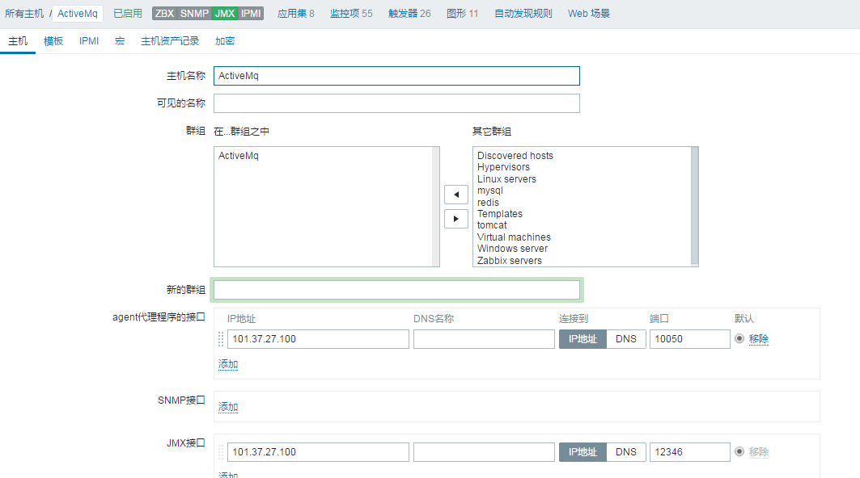

模板选择Template JMX Generic。

